

АДМИНИСТРАЦИЯ МУНИЦИПАЛЬНОГО ОБРАЗОВАНИЯ
«СМОЛЕНСКИЙ РАЙОН» СМОЛЕНСКОЙ ОБЛАСТИ

П О С Т А Н О В Л Е Н И Е

от _____________ № ________

Об утверждении административного
регламента по исполнению государственной услуги,
переданной на муниципальный уровень
«Выдача архивных справок, архивных выписок
и архивных копий» в муниципальном образовании
«Смоленский район» Смоленской области.

В соответствии с Федеральным законом от 22.10.2004 №125-ФЗ «Об архивном деле в Российской Федерации» и Федеральным законом от 27.07. 2010 года №210-ФЗ «Об организации предоставления государственных и муниципальных услуг»

АДМИНИСТРАЦИЯ МУНИЦИПАЛЬНОГО ОБРАЗОВАНИЯ «СМОЛЕНСКИЙ РАЙОН» СМОЛЕНСКОЙ ОБЛАСТИ ПОСТАНОВЛЯЕТ:

1. Утвердить Административный регламент предоставления Администрацией муниципального образования «Смоленский район» Смоленской области государственной услуги, переданной на муниципальный уровень «Выдача архивных справок, архивных выписок и архивных копий» согласно приложению.

2. Признать утратившим силу постановление Администрации муниципального образования «Смоленский район» Смоленской области от 12.08. 2010 года № 1992 «Об утверждении Административного регламента предоставления муниципальной услуги «Выдача архивных справок, архивных выписок и архивных копий».

3. Настоящее постановление вступает в силу после официального опубликования в газете «Сельская правда».
4. Контроль за исполнением настоящего постановления возложить на начальника архивного отдела муниципального образования «Смоленский район» Смоленской области (Д.А.Петракова).

Глава муниципального образования
«Смоленский район» Смоленской области О.Ю. Язева

Утверждено постановлением
Администрации муниципального
образования «Смоленский район»
Смоленской области
от______________№_____

Административный регламент об исполнении
Администрацией муниципального образования «Смоленский район»
Смоленской области
государственной услуги, переданной на муниципальный уровень, «Выдача архивных справок, архивных выписок и архивных копий».

1.Общие положения

Предмет регулирования регламента
- Административный регламент по предоставлению Администрацией муниципального образования «Смоленский район» Смоленской области государственной услуги, переданной на муниципальный уровень «Выдача архивных справок, архивных выписок и архивных копий» на основе документов муниципального архива Смоленского района (далее Регламент) разработан в целях повышения качества информационного обеспечения физических и юридических лиц и определяет стандарт и последовательность действий (административных процедур) архивного отдела. Муниципальнную услугу предоставляет Администрация муниципального образования «Смоленский район» Смоленской области (далее – Администрация). Структурным подразделением, ответственным за предоставление муниципальной услуги, является архивный отдел Администрации (далее – Отдел).
Описание заявителей
- Муниципальная услуга предоставляется в отношении граждан РФ, иностранных граждан и лиц без гражданства; органов государственной власти, местного самоуправления; организаций и общественных объединений. Заявителями также могут быть физические и юридические лица, имеющие право в соответствии с законодательством Российской Федерации выступать от имени заявителей.
Информирование о правилах предоставления муниципальной услуги.
- Местонахождение муниципального архива: г. Смоленск.
- Почтовый адрес архивного отдела для направления обращений: 214019 г.Смоленск, пр-д Маршала Конева, д.28-е, каб.214
- Контактный телефон: (4812) 62-20-32
- Адрес сайта Администрации для приёма запросов в электронном виде: smolray@admin-smolensk.ru
- Приёмное время архивного отдела:
с 8.30 до 17.00 с перерывом на обед с 13.00 до 13.30; неприёмные часы – с 13-30 до 17-00 ; неприёмный день - среда ; выходные дни – суббота, воскресенье.
- Информирование по процедуре предоставления муниципальной услуги производится:
- по телефону;
-по письменным обращениям;
-при личном обращении;
- на сайте Администрации.
- При невозможности в момент обращения гражданина ответить на поставленный вопрос
специалист Отдела предлагает обратившемуся перезвонить в конкретный день, в определенное время и к назначенному сроку подготавливает ответ.
- Получатели муниципальной услуги обеспечиваются:
- местами для оформления документов и местами ожидания (стол, стулья, ручки);
- образцами заполнения заявления, сведениями о часах приема, нормативными правовыми актами, регулирующими правоотношения при предоставлении услуги, в том числе на стенде архивного отдела (Приложение № 3 к Регламенту)

2 .Стандарт предоставления муниципальной услуги

Наименование муниципальной услуги.
- Выдача архивных справок, архивных выписок и архивных копий на основе документов муниципального архива Смоленского района.

Наименование органа самоуправления, предоставляющего муниципальную услугу, и его структурного подразделения, ответственного за предоставление муниципальной услуги.
- Муниципальную услугу предоставляет Администрация муниципального образования «Смоленский район».
- Структурным подразделением, ответственным за предоставление муниципальной услуги, является архивный отдел. Муниципальная услуга предоставляется по документам, относящимся к собственности муниципального образования «Смоленский район» и находящимся на хранении в муниципальном архиве.
14. При предоставлении муниципальной услуги запрещается требовать от заявителя действий, в том числе согласований, необходимых для получения муниципальной услуги и связанных с обращением в иные государственные органы и организации.
Результат предоставления муниципальной услуги
15. Результатом предоставления муниципальной услуги является:
- архивная справка;
- архивная выписка;
- архивная копия;
- письмо в адрес заявителя об отсутствии запрашиваемых сведений, либо письмо с объяснением причин отказа в предоставлении муниципальной услуги;
- сообщение о направлении запроса по принадлежности.
16. Юридическим фактом, которым завершается исполнение муниципальной услуги, является направление почтовой связью, по электронной почте или вручение лично в руки адресатам документов, предусмотренных пунктом 15 настоящего Административного регламента (далее – Регламент).
Срок предоставления муниципальной услуги
17. Срок предоставления муниципальной услуги составляет 30 дней со дня регистрации запроса в архивном отделе.
18. В исключительных случаях Глава муниципального образования «Смоленский район» (далее Глава) по представлению начальника архивного отдела продлевает срок рассмотрения запроса не более чем на 30 дней с обязательным уведомлением об этом заявителя Отделом.
19. Срок рассмотрения и направления поступивших в Администрацию запросов на исполнение по принадлежности составляет 5 рабочих дней со дня их регистрации.
20. Отправка почтовой связью в адрес заявителя документов, являющихся результатом предоставления государственной услуги, указанных в пункте 15 Регламента, осуществляется в 30-дневный срок с момента регистрации запроса.
21. Срок выдачи документов, являющихся результатом предоставления муниципальной услуги, указанных в пункте 15 Административного регламента, в случае личного обращения заявителя за ответом также не должен превышать 30 дней с момента регистрации запроса.
Правовые основания для предоставления муниципальной услуги
22. Правовыми основаниями для предоставления муниципальной услуги являются:
- Конституция Российской Федерации (Собрание законодательства Российской Федерации, 26 января 2009 года, № 4, ст. 445);
- Федеральный закон от 22.10.2004 № 125-ФЗ «Об архивном деле в Российской Федерации;
- Федеральный закон от 02.05.2006 № 59-ФЗ «О порядке рассмотрения обращений граждан Российской Федерации»;
- Федеральный закон от 27.07. 2006 года № 149-ФЗ «Об информации, информационных технологиях и о защите информации»;
- Приказ Министерства юстиции Российской Федерации от 14.12.2006 № 363 «Об утверждении Административного регламента исполнения Федеральной регистрационной службой государственной функции по проставлению апостиля на официальных документах, подлежащих вывозу за границу»;
- Федеральный закон от 27.07. 2010 года №210-ФЗ «Об организации предоставления государственных и муниципальных услуг»
- Постановление Администрации муниципального образования «Смоленский район» от 09.03.2011 года №585 «Об утверждении порядка разработки и утверждения административных регламентов предоставления муниципальных услуг»;
- Федеральный закон от 28.12. 2013 года № 400-ФЗ «О страховых пенсиях»;
- Приказ Министерства культуры и массовых коммуникаций Российской Федерации от 31.03.2015 № 526 «Об утверждении правил организации, хранения, комплектования, учета и использования документов Архивного фонда Российской Федерации и других архивных документов в органах государственной власти, органах местного самоуправления и организациях»;
- Положение об архивном отделе Администрации муниципального образования «Смоленский район», утверждённое постановлением Администрации муниципального образования «Смоленский район» Смоленской области от 27.01.2017 № 69
Исчерпывающий перечень документов, необходимых для предоставления муниципальной услуги
23. Документом, необходимым для предоставления муниципальной услуги, является заполненный заявителем при личном обращении в Отдел бланк запроса на русском языке (Приложение №3), запрос заявителя в письменной форме по почте в Администрацию, запрос заявителя, поступивший по факсу в Администрацию, запрос заявителя, поступивший на сайт Администрации.
24. Запрос получателя муниципальной услуги должен содержать:
А. наименование юридического лица на бланке организации; для граждан – фамилия, имя, отчество заявителя или лица, на которое запрашивается документ;
Б. для доверенных лиц - ксерокопия документа, подтверждающего полномочия заявителя, оформленного в соответствии с законодательством РФ;
В. почтовый адрес получателя муниципальной услуги и информацию о способе получения ответа заявителем;
Г. номер контактного телефона заявителя или его доверенного лица;
Д. хронологические рамки запрашиваемой информации, реквизиты запрашиваемого документа (каким органом издан документ, название населённого пункта, где находится земельный участок, дом или квартира),
Е. (по возможности) дополнительную информацию для поиска: реквизиты договора о предоставлении земельного участка, договор купли-продажи, выписку из протокола органа власти, свидетельство о праве постоянного (бессрочного) пользования землёй, акт о выделении земельного участка, свидетельство о государственной регистрации прав на недвижимое имущество;
Ж. для социально-правовых запросов - название предприятия (организации), дату смены фамилии, хронологию работы на предприятии (организации), должность, подразделение, даты декретных отпусков (для женщин);
З. личную подпись гражданина или подпись должностного лица, дату составления запроса.
25. Для истребования сведений, содержащих персональные данные о третьих лицах, представляются документы, подтверждающие полномочия заявителя, предусмотренные законодательством Российской Федерации.
26. Для истребования муниципальной услуги в электронном виде заявителю необходимо предварительно пройти процесс регистрации в Единой системе идентификации и аутентификации (ЕСИА)
27. Запрещается требовать от заявителя документы и информацию или осуществлять действия, которые не предусмотрены нормативными правовыми актами, регулирующими отношения, возникающие в связи с предоставлением муниципальной услуги.
28. Данный перечень является исчерпывающим и не предполагает межведомственного информационного взаимодействия.
29. Копии зарегистрированных и отправленных документов, имеющих все необходимые реквизиты и приложения, хранятся в архивном отделе 5 лет.

Перечень оснований для отказа в предоставлении муниципальной услуги.
30. Запрос не подлежит рассмотрению в следующих случаях:
а) если не содержит наименования юридического лица, (для граждан ) фамилии, имени, отчества, почтового адреса и/или электронного адреса заявителя;
б) если в запросе отсутствуют необходимые сведения для проведения поисковой работы;
в) если запрос не поддается прочтению, ответ на запрос не дается и он не подлежит направлению на рассмотрение Главы, о чем сообщается гражданину, если его фамилия и почтовый адрес поддаются прочтению;
г) если ответ по существу поставленного в нем вопроса не может быть дан без разглашения сведений, составляющих государственную или иную охраняемую федеральным законом тайну, заявителю сообщается о невозможности дать ответ по существу поставленного в нем вопроса в связи с недопустимостью разглашения указанных сведений. Указанная информация может быть предоставлена только при наличии у заявителя документально подтвержденных прав на получение сведений, содержащих государственную тайну или конфиденциальную информацию;
д) если в запросе обжалуется судебное решение;
е) если в запросе содержится вопрос, на который заявителю ранее многократно давались письменные ответы по существу, и при этом не приводятся новые доводы или обстоятельства. Начальник Отдела по согласованию с Главой вправе принять решение о безосновательности очередного запроса и прекращении переписки по данному вопросу при условии, что указанный запрос и ранее направляемые запросы направлялись одному и тому же лицу или в один и тот же орган местного самоуправления. О данном решении уведомляется заявитель, направивший обращение;
ж) если в запросе содержатся нецензурные, либо оскорбительные выражения, угрозы жизни, здоровью и имуществу должностного лица, а также членов его семьи. Должностное лицо вправе оставить запрос без ответа по сути поставленных в нем вопросов и сообщить заявителю, направившему его, о недопустимости злоупотребления правом;
з) отсутствие у заявителя документов, подтверждающих его полномочия выступать от имени третьих лиц.

Срок и порядок регистрации запроса.
32. Максимальный срок ожидания в очереди при подаче запроса о предоставлении муниципальной услуги лично и при получении результата предоставления муниципальной услуги составляет 15 минут.
Показатели доступности и качества муниципальной услуги.
33. Выдача физическим и юридическим лицам архивных справок, архивных выписок и архивных копий на основе документов муниципального архива Смоленского района осуществляется бесплатно.
34. В местах предоставления муниципальной услуги предусматривается информационный стенд с необходимой информацией.
35. Для ожидания гражданами приема и заполнения необходимых для предоставления муниципальной услуги документов отводятся места, оборудованные стульями, столами для возможного оформления документов.
36. Вход и передвижение по помещениям, в которых проводится прием, не должны создавать затруднения для лиц с ограниченными возможностями.
37. Заявитель на стадии рассмотрения его запроса Отделом имеет право:
а) представлять дополнительные документы и материалы по рассматриваемому запросу;
б) получать уведомление о направлении запроса в органы и организации по принадлежности;
в) обращаться с жалобой на принятое по запросу решение или на действие (бездействие) в связи с рассмотрением запроса в административном и (или) судебном порядке в соответствии с законодательством Российской Федерации;
г) обращаться с заявлением о прекращении рассмотрения запроса;
д) осуществлять иные действия, не противоречащие настоящему Административному регламенту.
38. Должностные лица Отдела обеспечивают объективное, всестороннее и своевременное рассмотрение запросов заявителей.
39. Основными требованиями к качеству рассмотрения запросов в Отделе являются:
а) достоверность предоставляемой заявителям информации о ходе рассмотрения запросов;
б) полнота информирования заявителей о ходе рассмотрения запросов;
в) наглядность форм предоставления информации об административных процедурах;
г) удобство и доступность получения информации заявителями о порядке предоставления государственной услуги;
д) оперативность вынесения решения в отношении рассматриваемого запроса;
Состав, последовательность и сроки выполнения административных процедур.
40. Административные процедуры по предоставлению государственной услуги:
- регистрация запросов и передача их на исполнение;
- анализ тематики поступивших запросов;
- направление запросов по принадлежности;
- поиск архивных документов, необходимых для исполнения запросов;
- подготовка ответов заявителям;
- направление и выдача ответов заявителям.
41. Блок-схема последовательности административных процедур в Приложении № 1 и Приложении №2 к Регламенту.
Административные процедуры
1). Прием запросов получателей муниципальной услуги:
- основанием для начала исполнения муниципальной услуги является поступление письменного запроса юридического или физического лица;
- запрос может быть доставлен лично гражданином, либо его представителем, почтовым отправлением, по электронной связи, факсу, информационным системам общего пользования;
-для истребования муниципальной услуги в электронном виде заявителю необходимо предварительно пройти процесс регистрации в Единой системе идентификации и аутентификации (ЕСИА);
- запрос, поступивший в электронном виде, распечатывается канцелярией Администрации и поступает в Отдел.
2). Запросы рассматриваются специалистом Отдела и регистрируются в течение трех дней с момента поступления в специальном журнале в электронном виде;
- в правом нижнем углу первой страницы запроса проставляется регистрационный номер и даты регистрации, в случае если место, предназначенное для штампа, занято текстом письма, штамп может быть проставлен в ином месте, обеспечивающим его прочтение;
- повторные запросы регистрируются в том же порядке, что и первичные. При этом в правом верхнем углу первой страницы запроса делается пометка «Повторно», указывается регистрационный номер предыдущего запроса. При исполнении повторного запроса Отдел проверяет соответствие сведений, включенных в архивную справку, тем, которые имеются в архивных документах, и в случае обнаружения дополнительных сведений включает их в повторно выдаваемую архивную справку.
3). Запрос, не относящийся к составу хранящихся в Отделе архивных документов, в течение 5 дней с момента его регистрации направляется в другой архив или организацию, где хранятся необходимые архивные документы, с уведомлением об этом получателя муниципальной услуги, или заявителю дается рекомендация, куда обратиться за получением запрашиваемых сведений.
4). Тематические запросы государственных органов или органов местного самоуправления, связанные с исполнением ими своих функций, Отдел рассматривает в первоочередном порядке в установленные законодательством либо в согласованные с указанными органами сроки.
5). При необходимости проведения объемной работы по поиску и копированию архивных документов Отдел письменно извещает получателя муниципальной услуги о промежуточных результатах работы. Вид информационного документа, подготавливаемого Отделом по запросу получателя муниципальной услуги, согласовывается с ним, если об этом не указано в запросе.
6).Генеалогический запрос получателя муниципальной услуги Отдел исполняет как в отношении заявителя, так и в установленном порядке в отношении других лиц.
7). Исполнение запроса предусматривает поиск информации в архивных документах, составление архивной справки и архивной выписки, снятие архивных копий с архивных документов, оформление, представление на подпись начальнику Отдела, заверение печатью Отдела, подготовку к пересылке адресату.
8). Ответ на запрос дается на государственном языке Российской Федерации.
42. Результатами выполнения административных процедур являются:
- регистрация в журнале и отправка в адрес заявителя архивной справки, архивной выписки или архивной копии простым либо заказным почтовым отправлением;
- регистрация в журнале и отправка в адрес заявителя письма об отсутствии запрашиваемых сведений по почте простым письмом;
- регистрация в журнале и выдача заявителю, в случае личного обращения в Отдел гражданина или его доверенного лица, под расписку при предъявлении паспорта или иного удостоверяющего документа, доверенному лицу – при предъявлении доверенности, оформленной в установленном порядке, архивной справки, архивной выписки, архивной копии, письма об отсутствии запрашиваемых сведений;
- регистрация в журнале и отправка по электронной почте в адрес заявителя письма об отсутствии запрашиваемых сведений канцелярией Администрации.
43. Ответы на запросы граждан и юридических лиц Российской Федерации, по указанию заявителей, могут быть высланы по почте простым (заказным) письмом.
44. Архивная справка, архивная выписка и архивная копия, предназначенные для направления в государства-участники СНГ, включая ответы об отсутствии запрашиваемых сведений, высылаются архивом непосредственно в адреса заявителей за подписью Главы муниципального образования «Смоленский район» Смоленской области.
45. Архивная справка, архивная выписка, архивная копия, направляемая в государства, подписавшие Гаагскую конвенцию 1961 г., в соответствии с которой не требуется консульская легализация официальных документов, заверяются проставлением и заполнением специального штампа - апостиля. Апостиль не проставляется на документах, предназначенных для направления в государства, с которыми Российская Федерация заключила Договоры о правовой помощи и правовых отношениях по гражданским, семейным и уголовным делам, а также в государства-участники СНГ, подписавшие Соглашение о принципах и формах взаимодействия в области использования архивной информации, или с которыми имеются двусторонние соглашения о сотрудничестве.
46. Отправка архивных справок, архивных выписок и архивных копий заявителям, проживающим за рубежом, за исключением государств-участников СНГ, осуществляется централизованно через Консульский департамент МИД России (1-й Неопалимовский переулок, дом 12, город Москва, 119200).
47. Проставление апостиля осуществляется Отделом по работе с архивами Департамента Смоленской области по культуре и туризму в соответствии с Административным регламентом исполнения Федеральной регистрационной службой государственной функции по проставлению апостиля на официальных документах, подлежащих вывозу за границу.
48. Способом фиксации результата выполнения административной процедуры является внесение сведений в электронный журнал регистрации запросов Отдела, а в случае почтового отправления запись от руки номера и даты подготовленной архивной справки, архивной выписки, сопроводительного письма к архивной копии, либо письма в адрес заявителя об отсутствии запрашиваемых сведений.

Формы контроля над исполнением Регламента

49. Начальник архивного отдела осуществляет текущий контроль соблюдения последовательности действий, определённых административными процедурами по предоставлению муниципальной услуги и принятием решений.
50. Регулярный контроль осуществляется Администрацией путём проведения проверок соблюдения Регламента работниками Отдела.

Порядок обжалования действий (бездействий) и решений

51. Действия (бездействия) и решения специалистов Отдела, соответственно осуществляемые и принимаемые в ходе предоставления муниципальной услуги, могут быть обжалованы получателем муниципальной услуги во внесудебном порядке и/или в суде.
52. Внесудебный порядок подачи, рассмотрения и разрешения жалоб осуществляется обращением в
- в Администрацию;
- в отдел по работе с архивами Департамента Смоленской области по культуре и туризму.
53. Жалоба, поступившая Администрацию, подлежит рассмотрению должностным лицом, наделённым полномочиями по рассмотрению жалоб, в течение пятнадцати рабочих дней со дня её регистрации, а в случае обжалования отказа в приёме документов у заявителя, отказа в исправлении допущенных опечаток и ошибок, обжалования нарушения установленного срока исполнения - в течение пяти рабочих дней со дня её регистрации.
54. Случаев, при которых ответ на жалобу не даётся законодательством не предусмотрено.
55. По результатам рассмотрения жалобы Администрация принимает одно из следующих решений:
1) удовлетворяет жалобу, в том числе в форме отмены принятого решения, исправления допущенных Отделом опечаток и ошибок в выданных в результате предоставления муниципальной услуги документах, а также в иных формах;
2) отказывает в удовлетворении жалобы.

56. Порядок судебного обжалования действий (бездействий) и решений, соответственно осуществляемых и принимаемых в ходе предоставления муниципальной услуги, определяется законодательством Российской Федерации о гражданском судопроизводстве и судопроизводстве в арбитражных судах.

Приложение № 1 к Регламенту

Блок схема №1
последовательности действий архивного отдела по
исполнителю социально-правовых запросов заявителей

Направление запроса на исполнение старшему инспектору архива

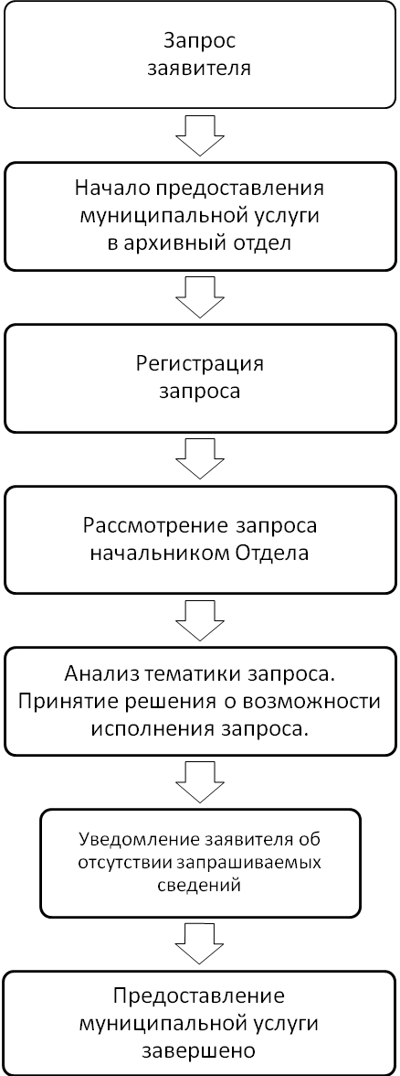

Нет
Да
Нет

Направление
запроса на исполнение
по принадлежности

Направление запроса на исполнение старшему инспектору архива

Приложение № 2 к Регламенту

Блок-схема №2
Последовательности действий архивного отдела по
исполнению тематических запросов заявителей

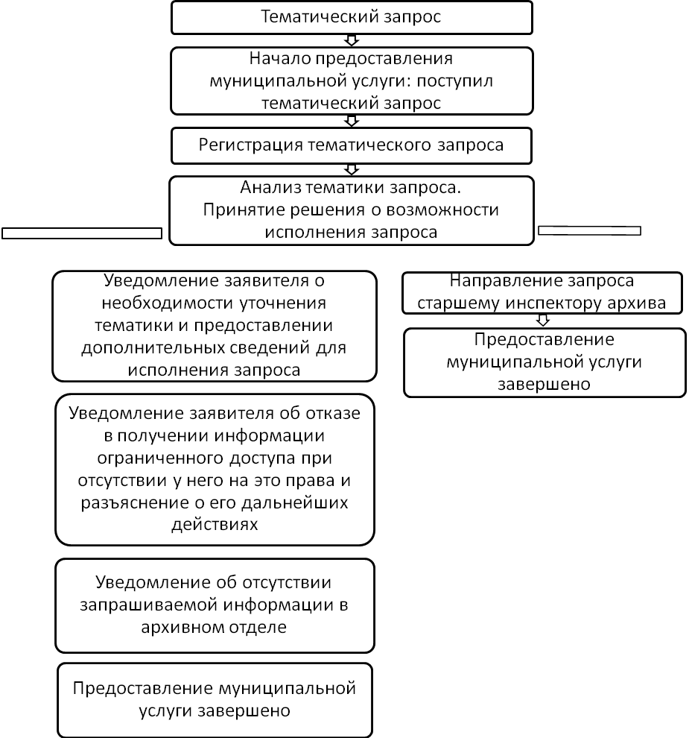
Нет
Да

Приложение № 3 к Регламенту
Главе муниципального образования
«Смоленский район» О.Ю.Язевой
Смоленской области

от________________________________
___________________________________
адрес______________________________
___________________________________
тел. ________________________________

З А Я В Л Е Н И Е

Прошу выдать копию постановления №_________ от _______________________
/дата, год/
главы ________________________________ сельской администрации о выделении
/название с\п/ (или районной)
земельного участка (в деревне,пай, С\Т)______________________________
(нужное подчеркнуть)
ФИО владельца _______________________________________________________________
(без сокращений)

Дата подачи заявления подпись ВХ №_________
_______________20____г. от

Главе муниципального образования
«Смоленский район» О.Ю.Язевой
Смоленской области
от_________________________________
___________________________________
адрес_______________________________
___________________________________
тел. ________________________________

З А Я В Л Е Н И Е

Прошу выдать копию договора приватизации, составленного ______________________________ сельской администрацией в 199____году
(название с\п)
Договор составлен на имя________________________________________________
(ФИО без сокращений)
__________________________________________________________________________

Дата ВХ №_________
_______________20____г. подпись от

Приложение № 3 к Регламенту

Главе муниципального образования
«Смоленский район» О.Ю.Язевой
Смоленской области
от______________________________
___________________________________
адрес_______________________________
___________________________________
тел. ________________________________

З А Я В Л Е Н И Е

Прошу дать выписку из похозяйственной книги о составе семьи___________
___________________________________________________сельского совета
за период с ___________по _________годы

проживал (а) в деревне_______________________________________________

Глава семьи________________________________________________________________
(ФИО без сокращений)

Дата ВХ №_________
_______________20____ г. подпись от

Приложение № 3 к Регламенту

Запрос информации для предъявления в пенсионный фонд

Главе муниципального образования «Смоленский район» О.Ю.Язевой Смоленской области от (ФИО)_________________________________
_______________________________________
Зарегистрированного (ой) по адресу:
_______________________________________
_______________________________________
Тел.:_______________________

Прошу предоставить СПРАВКУ О ЗАРАБОТНОЙ ПЛАТЕ

В «_______________________________________________________________»
(наименование организации)
за период (не более пяти лет)
с по ____________ ,
с по ,
на имя ___________________________________________________________
(Ф.И.О. во время трудовой деятельности )
_____________________________________________________________________________
(даты рождения детей /для женщин)
В должности _________________________________________________________

В бригаде, отделении________________________________________
_______________________________________________________

согласно записям в трудовой книжке №№_________________________

_______________________________________________________________________________________________________________________________________________________________________________________________________________________________________

КОПИЮ ИЗ ТРУДОВОЙ КНИЖКИ ПРИЛАГАЮ

Дата ВХ №_________
_______________20___ г. подпись от

Приложение № 3 к Регламенту

Запрос информации для предъявления в пенсионный фонд

Главе муниципального образования «Смоленский район» О.Ю.Язевой Смоленской области от (ФИО)_________________________________
_______________________________________
Зарегистрированного (ой) по адресу:
_______________________________________
_______________________________________
Тел.:_______________________

Прошу ПОДТВЕРДИТЬ СТАЖ работы

В «_______________________________________________________________»
(наименование организации)
с по ____________________ ,
с по ,
с по
на имя ___________________________________________________________
(Ф.И.О. во время трудовой деятельности )
_____________________________________________________________________________
(даты рождения детей /для женщин)

В должности _________________________________________________________

В бригаде, отделении________________________________________
_______________________________________________________

согласно записям в трудовой книжке №№_________________________

____________________________________________________________________________________________________________________________________________________________________________________________________________________________________________________________________________________________________________________

КОПИЮ ИЗ ТРУДОВОЙ КНИЖКИ ПРИЛАГАЮ

Дата ВХ №_________
_______________20___ г. подпись от

